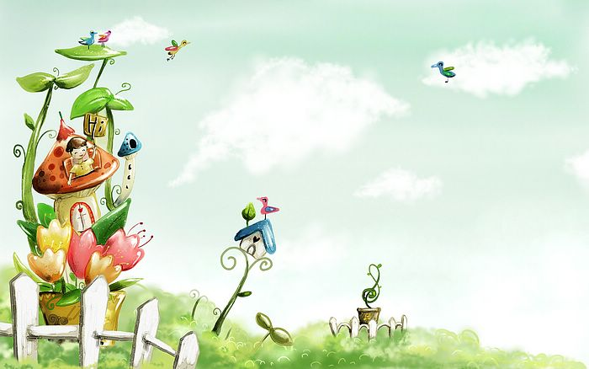

臺中市政府地方稅務局「服務心．服務情」故事分享單
博感情故事 發生時間 | 103.6.6
博感情故事 發生地點 | 沙鹿分局全功能櫃檯
故事主題 | 第2張罰單
故事主角 (含同仁及民眾) | 全功櫃及牌照稅同仁，民眾陳先生
撰稿人 | 武瑞霞

【敘述感動服務的小故事】
夏天，伴著蟬鳴，好像真的到了。時間已接近下班，一位年輕人走了進來，志工大姐幫他抽了張號碼牌。我一如往常地的按下叫號機並起身迎接，他走了過來，拿出了一張牌照稅裁罰書，說：「我之前出國，為甚麼回國突然收到這張，可以不要繳嗎？」我仔細一看，是因為違反道交條例被查獲未稅行使公共道路而受裁罰，在開口詢問他前，我心想，這位年輕人在當初收到這張裁罰書應該會很不開心吧？於是便婉轉地問這位陳先生為甚麼被警察機關開罰？他有點不高興的說，他有兩台同款的車，其中一台車壞了，另外一台車外裝雖不好看但還可以開，於是請車行將它們重組成一台車，結果因為這兩台車行照上顏色不同，在路上被警察因移用車牌而開單…等。
我邊聽邊點頭，不時報以同情的眼神。聽完陳先生的敘述，我到櫃檯後方請教了牌照稅的同仁後，再向他委婉地說明：「我們機關的裁罰書是依據警察對您的開罰的道路違規事實，認定有使用公共道路而直接開立的，因為事證很明確，所以開立裁罰書前並不會先通知您，除非警察機關撤銷此罰單，我們才會重新審酌牌照稅未稅的裁罰是否錯誤而更正註銷，所以目前這個罰鍰的部分還是要繳，不好意思哦。」但他還是堅持地詢問有甚麼方式可以不要繳。我再仔細看了一下裁罰書，發現陳先生的車籍在東區，我決定再打個電話詢問大智分局承辦人。電話那頭承辦人親切的和我說明，如果民眾真的不滿意此張裁罰書，就請他提出復查，但裁罰書係由法務科向警察機關採證後開立，一般來說復查成功的機率較不高。雖然我將她的說明轉達給這位陳先生，但他仍然皺著眉頭。為了維護他的權益，我還是遞上了復查申請書。在陳先生拿到復查申請書後，他嘆了一口氣，說：「沒關係，我已經知道情形了，不會提復查的，謝謝。」
雖然陳先生認為收到我們的裁罰書好像是收到第二張罰單，原先很不高興堅持不繳納，但經過我耐心的聆聽和努力積極的服務態度，讓他和緩了情緒，最後他接納了這件事。原來真誠的態度才是化解彼此歧見的秘方；我望著他離去的背影，腳步似乎輕盈許多。衷心希望我每一次的服務都能減輕民眾的疑慮，讓他們繳稅時更能心平氣和。
★創新加值服務的啟發點★

